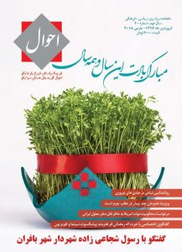
بیستمین شماره ماهنامه احوال منتشرشد
در این شماره مطالب خواندنی زیر را مطالعه می نمایید.
گفتگو با رسول شجاعی زاده شهردار شهر بافران
گفتگوی اختصاصی با عزت اله رمضانی فر هنرمند پیشکسوت سینما و تلویزیون
درخواست محكوميت دولت امريكا به خاطر قتل دختر معلول ايراني
ویزیت همزمان چند بیمار در مطب جرم است
روانشناسی شادی در جشن های نوروزی
پایان فیلمبرداری گرگ و میش به کارگردانی علی اکبر رنجبر
بهار، جلوه گاه پروردگار
رقیب و عتید ؛ حسابداران الهی

